臺中高工108年度「智慧居家監控-空氣屬性監測功能研習」實施計畫
一、目標：(一)利用空氣屬性監測系統使學生熟悉瞭解物聯網的意義。
(二)使學生對於物聯網的應用面有更深刻的認識，改變現有的傳統觀念，提升知識水準。
二、辦理單位：
(一)指導單位：教育部國民及學前教育署、臺中市政府教育局。
(二)主辦單位：新興科技認知計畫-中投區區域推廣中心。
(三)承辦單位：臺中市立臺中工業高級中等學校研究發展處。
(四)合作單位：前瞻新興科技認知計畫辦公室。
三、研習日期：108年7月31日（星期三），共計1場。
四、研習地點：本校第二實習大樓三樓B312台達電基礎電機實習工場 (附件二)。
五、研習內容：如課程表(附件一)。
六、參加人員：以中投區高中職學生為對象，研習人數以26名為限。
七、研習方式：實作教學。
八、報名方式：於108年7月28日(星期日)前網路報名，額滿為止。錄取名單於108年7月29日(星期一)公布在本校新興科技區域推廣中心網站。
報名網址：https://ppt.cc/fefXpx
新興科技區域推廣中心網站網址：http://www.tcivs.tc.edu.tw/ischool/publish_page/244/
九、附則：
(一)為響應環保政策，請自備環保杯。
(二)請參加研習的學員自行到校。
(三)全程參與的學員頒發研習證明書。
(四)請學員先準備電子郵件帳號，以便登入ThingSpeak。
十、報名注意事項：
(一)本研習因名額有限，除另有規定，原則上以報名順序為核。
(二)請準時報到參加研習，已報名但臨時因故無法參加者，請於活動前電洽主辦單位，以利通知候補學員。
(三)本研習如有其他未盡事宜，得另案修正並上網公告。線上報名時，如有任何問題，請電洽 04-22613158分機6702 助理呂豐智先生。
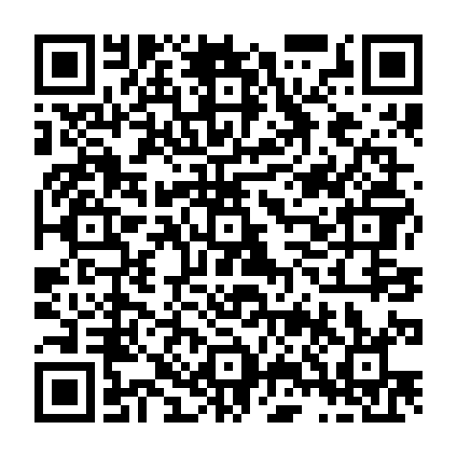
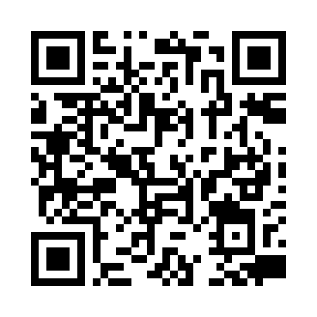
新興科技認知計畫
中投區推廣中心
報名網址
【附件一】
臺中高工108年度「智慧居家監控-
空氣屬性監測功能研習」課程表
108年7月31日(星期三)
時 間 | 內 容 | 主持人/主講人
08：30～09：00 | 報到
09：00～10：30 | 常見之空氣屬性物聯網 | 講師：臺中高工控制科 莊凱喬老師  助理講師：臺中高工資訊科  劉政鑫主任
10：30～10：40 | 休息、互動時間
10：40～12：10 | 控制器、  感測器實作 | 講師：臺中高工控制科 莊凱喬老師  助理講師：臺中高工資訊科  劉政鑫主任
12：10～13：00 | 午餐、休息
13：00～14：30 | Wifi模組實作 | 講師：臺中高工控制科 莊凱喬老師  助理講師：臺中高工資訊科  劉政鑫主任
14：30～14：40 | 休息、互動時間
14：40～16：10 | 空氣屬性監測及IOT實作 | 講師：臺中高工控制科 莊凱喬老師  助理講師：臺中高工資訊科  劉政鑫主任
16：10～16：20 | 學習單撰寫、問題討論
16：20～ | 賦歸

【附件二】教室位置圖

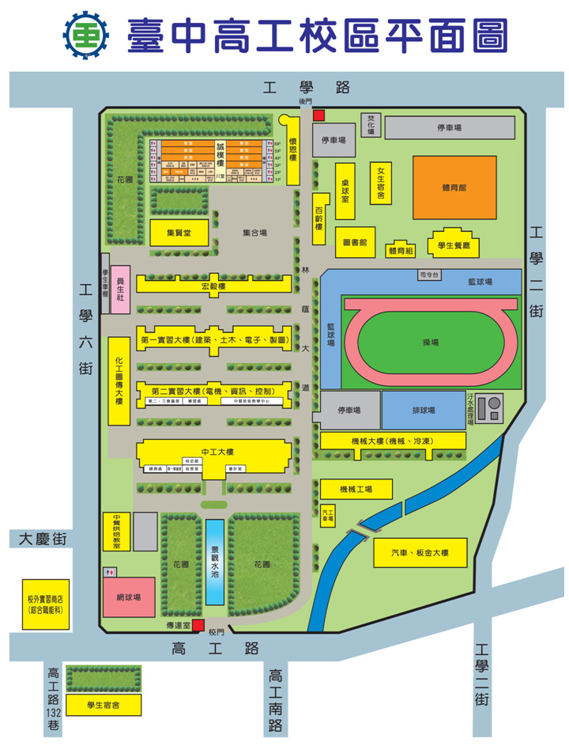
B312台達電基礎電機實習工場(3樓)

